DOMANDA DI ISCRIZIONE
(da inviare via mail a formazione@cesarweb.com)

Il sottoscritto Cognome ____________________________________Nome ______________________________
Nato a ______________________________________________ il _____________________________________
Residenza Via ______________________________________________________________________________
CAP ____________________ Città_____________________________________________________ Prov.______
Codice fiscale _____________________________________________P. IVA_ ____________________________
Tel. __________________________________ E-mail _______________________________________________
Titolo studio ________________________________________________________________________________
Indirizzo PEC ________________________________________________________________________________
Codice Destinatario (Se soggetto a fatturazione elettronica) ___________________________________________
Chiede di iscriversi al
CORSO DI FORMAZIONE AI FINI DEL RILASCIO
ABILITAZIONE ALL’ACQUISTO E UTILIZZO DEI PRODOTTI FITOSANITARI
(corso base 20 ore on-line su piattaforma ZOOM + esame finale)

Quota di iscrizione € 140,00 + IVA (€. 170,80) da versare tramite bonifico bancario a favore di CESAR presso Banco BPM intestato a CESAR CENTRO PER LO SVILUPPO AGRICOLO E RURALE
Cod. IBAN: IT 20 L 05034 03001 000000004158 – Causale: corso base fitofarmaci
Allegati: Copia documento identità
NOTE ORGANIZZATIVE
A seguito del perfezionamento dell’iscrizione tramite pagamento, sarà inviato il link per accedere alle stanze Zoom nelle quali si svolgeranno le lezioni.
Il corso sarà avviato al raggiungimento del numero minimo di iscritti. In caso di non avvio, verrà rimborsata la quota versata

INTESTAZIONE FATTURA (se diversa dai dati personali)
Azienda ____________________________________________________________________________________
Sede: Via ______________________________________________________________________________
CAP ____________________ Città___________________________________________________ Prov._____
CF/ P. IVA __________________________________________________________________________________
Indirizzo PEC ______________________________________________Codice Destinatario ___________________

Il sottoscritto esprime il consenso al trattamento e alla comunicazione dei dati personali da parte del CESAR, in relazione alla finalità di gestione e comunicazione del servizio corsi, ai sensi e per gli effetti degli artt. 13 e 23 del D. LGS 196/2003 e del GDPR (Reg UE 2016/679)

Luogo e data Firma

________________________ ________________________

INFORMATIVA CORSO BASE ANNO 2023

Il CESAR è un’agenzia formativa accreditata-autorizzata con nulla osta Regione Umbria, Servizio innovazione, promozione, irrigazione, zootecnia e fitosanitario, protocollo n° 0005604-2023 per erogare corsi validi per il rilascio delle abilitazioni in Umbria.
Ricordiamo che ogni tesserino ha validità su territorio nazionale come previsto dal DM 22/01/2014- PAN (A.1.1 punto 5) perciò anche chi risiede fuori regione Umbria può fare il corso con noi e conseguire l’abilitazione presso la nostra regione, per poi usarla in tutta Italia.

Il corso base per il rilascio dell’abilitazione all’ACQUISTO E UTILIZZO ha una durata di 20 ore. È previsto un ESAME FINALE.
È obbligatoria la frequenza per poter accedere all’esame, ad almeno il 75% delle ore totali.

L’esame finale consiste in un TEST SCRITTO con 30 domande a risposta multipla sugli argomenti trattati a lezione. Le domande sono estratte da un elenco di domande pubblico, che vi sarà dato per esercitarvi. La commissione è formata da un referente AFOR + 1 esperto nominato da Cesar. Se si risponde correttamente ad almeno 24 domande su 30, si è promossi; Se si risponde correttamente ad almeno 20 domande su 30, si deve sostenere un colloquio orale; Se si sbagliano + di 10 risposte, si è bocciati e in tal caso è possibile ripetere il test una sola volta senza dover frequentare nuovamente il corso (riferimento DETERMINAZIONE DIRIGENZIALE n. 937 del 15/02/2016).
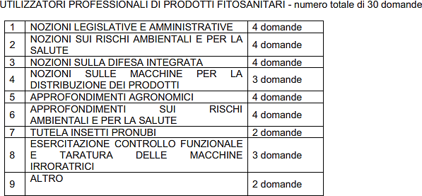

Sul sito http://www.regione.umbria.it/agricoltura/servizio-fitosanitario- regionale è possibile consultare il database da cui verranno sorteggiate le 30 domande.

Dopo aver superato l’esame finale, occorre presentare una domanda di rilascio abilitazione ad AFOR Umbria (tramite PEC). A tale domanda andranno applicate 2 marche da bollo da 16 euro, e andrà allegato l’ATTESTATO di partecipazione al corso/superamento esame.

